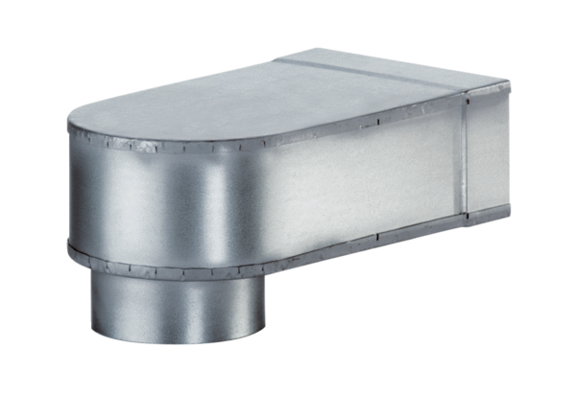Kątownik MF-W100 80/150Opakowanie jednostkowe: 1 sztukaAsortyment: K
Numer artykułu: 0018.0494Producent: MAICO

